Propositions de présentations courtes des EDC en versions textes
Maj février 2022

- Communication en paroisse

Version courte 1 :

Entrepreneurs et dirigeants en activité, hommes et femmes, jeunes et moins jeunes, vous êtes les bienvenus aux EDC, vous qui souhaitez être artisan du bien commun, mettre en œuvre la pensée sociale chrétienne et porter une attention particulière à la dignité humaine. Rejoignez-nous !

Nous sommes un mouvement de plus de 3 300 entrepreneurs et dirigeants chrétiens et cherchons à aligner notre vocation de dirigeant avec notre foi. Nous nous appuyons sur la pensée sociale chrétienne appliquée au monde économique, le partage de nos expériences et la prière commune pour progresser ensemble. Notre confiance est dans le Christ : ressuscité, il nous précède et fonde notre espérance.
Contact : xxxxxxxxxxxxxxx
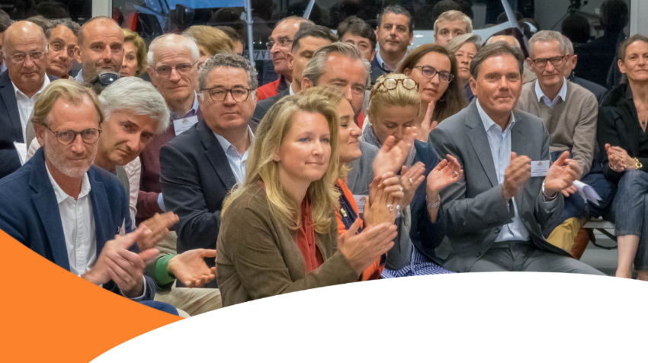

Version courte 2 :

L’entreprise est un lieu privilégié de fraternité et de communauté de personnes. Pour cette raison, les dirigeants ont une responsabilité particulière pour construire une économie au service du bien commun.

Le mouvement des entrepreneurs et dirigeants chrétiens (EDC) rassemble 3 200 chefs d’entreprises et dirigeants français, en France et à l’étranger, en recherche d’unité entre leur vie professionnelle et leur foi chrétienne, et souhaitant diffuser une économie au service du bien commun.
- Entrepreneurs et dirigeants en activité, hommes et femmes, jeunes et moins jeunes, vous êtes les bienvenus aux EDC, vous qui souhaitez être artisan du bien commun, mettre en œuvre la pensée sociale chrétienne et porter une attention particulière à la dignité humaine. Rejoignez-nous !
Contact : xxxxxxxxxxxxxxxxxxx

Version longue :

La vocation du mouvement des Entrepreneurs et Dirigeants Chrétiens (EDC) :

Entrepreneurs et dirigeants, nous recherchons une unité intérieure dans notre existence de décideur et de chrétien. Nous sommes à des étapes diverses sur nos chemins de foi et de questionnement. Témoins et acteurs, nous travaillons en équipe, en région, en mouvement, à répondre à l’appel de l’Évangile dans nos relations et dans l’exercice de nos responsabilités. Nous nous appuyons sur la pensée sociale chrétienne, le partage de notre expérience et la prière commune pour progresser ensemble.
Notre confiance est dans le Christ : ressuscité, il nous précède et fonde notre espérance.
C’est notre joie d’aller à la rencontre des autres pour porter ce témoignage.
« Chacun reçoit le don de manifester l’Esprit en vue du bien de tous. » (1 Co 12,7)

Que propose le mouvement ?
- Enrichir sa vie professionnelle par des échanges en vérité lors des réunions mensuelles entre pairs
- Vivre des Assises nationales ou régionales
- Se former à la pensée sociale chrétienne appliquée à l’entreprise
- Travailler sur la dignité de l’homme, le bien commun, dans l’entreprise mais aussi dans la société.
- S’appuyer sur les outils proposés par le mouvement : prières, vidéos, rencontres, revue, site, appli…
- Intervenir dans le débat public pour faire entendre la parole des dirigeants chrétiens

À la lumière de l’Évangile et dans l’espérance, la vie d’équipe aux EDC permet de :
- Partager les questionnements de notre foi
- Echanger, entre pairs, sur notre vie professionnelle et personnelle
- Trouver un soutien humain et spirituel pour briser la solitude du dirigeant
- Approfondir le sens de nos responsabilités
- Prolonger la réflexion chrétienne en matière économique et sociale

- Entrepreneurs et dirigeants en activité, hommes et femmes, jeunes et moins jeunes, vous êtes les bienvenus aux EDC, vous qui souhaitez être artisan du bien commun, mettre en œuvre la pensée sociale chrétienne et porter une attention particulière à la dignité humaine. Rejoignez-nous !
Contact : xxxxxxxxxxxxxxxxxxx

- Communication auprès de la presse

À propos du Mouvement des Entrepreneurs et Dirigeants Chrétiens :
Organisation œcuménique créée en 1926, les EDC rassemblent en France et dans diverses grandes villes du monde, 3200 dirigeants d’entreprises de toutes tailles et de tous secteurs d’activités. Présidé par Philippe Royer, le mouvement a pour vocation de faire progresser le bien commun dans l’entreprise pour transformer le monde. Il souhaite porter une vision d’Espérance et témoigner en paroles et en actes dans les entreprises et la cité.

Contact Presse :
Isabelle d’Halluin
06 03 00 88 48 / idh@isabelledhalluin.com

